МИНИСТЕРСТВО ОБРАЗОВАНИЯ И НАУКИ РОССИЙСКОЙ ФЕДЕРАЦИИ
Федеральное государственное бюджетное образовательное
учреждение высшего образования «Казанский национальный исследовательский технический университет им. А.Н. Туполева-КАИ»
(КНИТУ-КАИ)
Институт Компьютерных Технологий и Защиты Информации
Кафедра Систем Автоматизированного Проектирования

Отчет по лабораторной работе №2
По дисциплине «Объектно-ориентированное программирование»

Выполнил:
Студент гр. 4115
Хакимов А.М.

Проверил:
Старший преподаватель
САПР
Голубович Д.А.

Казань 2026
Объекты и классы
Вариант 1
Задание: Описать класс, реализующий бинарное дерево, обладающее возможностью добавления новых элементов, удаления существующих, поиска элемента по ключу, а также последовательного доступа ко всем элементам.
Написать программу, использующую этот класс для представления англо-русского словаря. Программа должна содержать меню, позволяющее выполнить проверку всех методов класса. Предусмотреть возможность создания словаря из файла и с клавиатуры. Результаты представлены на рис. 1, рис. 2, рис. 3.
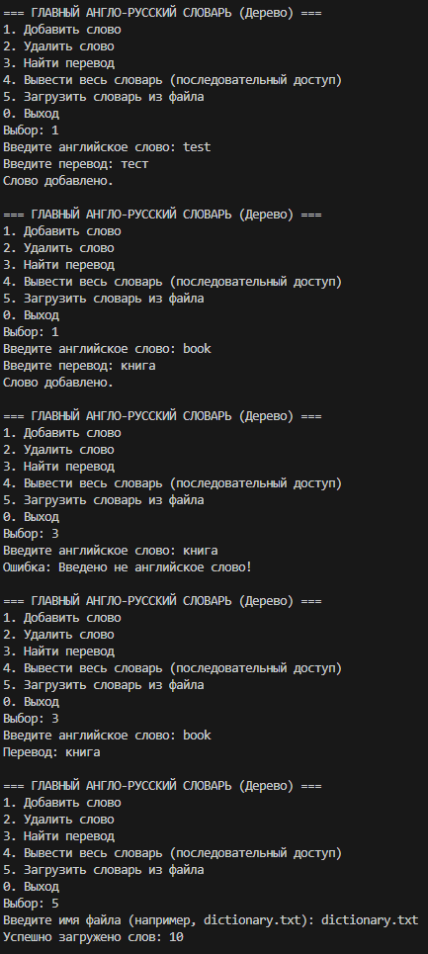
Рис. 1 Результаты работы программы
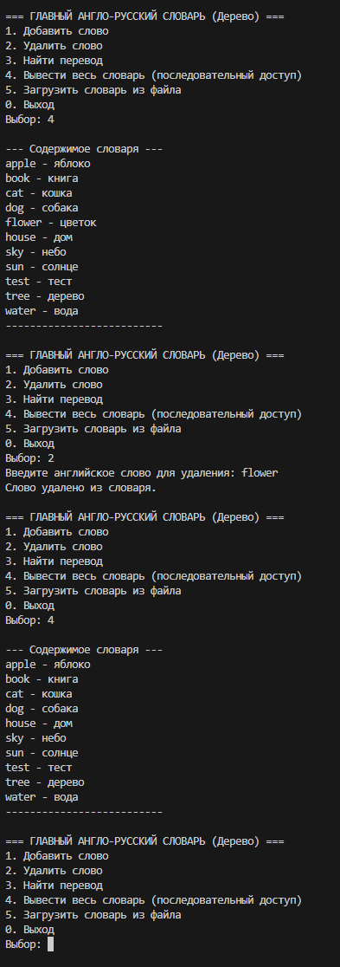
Рис. 2 Результаты работы программы
Приложение 1
using System;
using System.IO;
using System.Text.RegularExpressions;

namespace Lab2
{
class DictionaryNode
{
public string EnglishWord { get; set; }
public string RussianWord { get; set; }
public DictionaryNode Left { get; set; }
public DictionaryNode Right { get; set; }

public DictionaryNode(string eng, string rus)
{
EnglishWord = eng;
RussianWord = rus;
Left = null;
Right = null;
}
}

class BinaryDictionaryTree
{
public string DictionaryName { get; private set; }
private DictionaryNode root;

// Конструктор с параметрами для задания имени словаря
public BinaryDictionaryTree(string name)
{
DictionaryName = name;
root = null;
}

// Конструктор по умолчанию
public BinaryDictionaryTree()
{
DictionaryName = "Безымянный словарь";
root = null;
}

public void Add(string eng, string rus)
{
eng = eng.ToLower();
if (root == null)
{
root = new DictionaryNode(eng, rus);
return;
}

DictionaryNode current = root;
while (true)
{
int cmp = string.Compare(eng, current.EnglishWord);
if (cmp < 0)
{
if (current.Left == null)
{
current.Left = new DictionaryNode(eng, rus);
break;
}
current = current.Left;
}
else if (cmp > 0)
{
if (current.Right == null)
{
current.Right = new DictionaryNode(eng, rus);
break;
}
current = current.Right;
}
else
{
// Update translation if word exists
current.RussianWord = rus;
break;
}
}
}

public string Search(string eng)
{
eng = eng.ToLower();
DictionaryNode current = root;
while (current != null)
{
int cmp = string.Compare(eng, current.EnglishWord);
if (cmp == 0) return current.RussianWord;
if (cmp < 0) current = current.Left;
else current = current.Right;
}
return null;
}

public bool Remove(string eng)
{
eng = eng.ToLower();
DictionaryNode parent = null;
DictionaryNode current = root;

while (current != null)
{
int cmp = string.Compare(eng, current.EnglishWord);
if (cmp == 0) break;
parent = current;
if (cmp < 0) current = current.Left;
else current = current.Right;
}

if (current == null) return false; // Not found

// Case 1: Leaf node
if (current.Left == null && current.Right == null)
{
if (parent == null) root = null;
else if (parent.Left == current) parent.Left = null;
else parent.Right = null;
}
// Case 2: Node with 1 child (Right only)
else if (current.Left == null)
{
if (parent == null) root = current.Right;
else if (parent.Left == current) parent.Left = current.Right;
else parent.Right = current.Right;
}
// Case 3: Node with 1 child (Left only)
else if (current.Right == null)
{
if (parent == null) root = current.Left;
else if (parent.Left == current) parent.Left = current.Left;
else parent.Right = current.Left;
}
// Case 4: Node with 2 children
else
{
// Find successor (smallest node in the right subtree)
DictionaryNode successorParent = current;
DictionaryNode successor = current.Right;

while (successor.Left != null)
{
successorParent = successor;
successor = successor.Left;
}

current.EnglishWord = successor.EnglishWord;
current.RussianWord = successor.RussianWord;

if (successorParent.Left == successor)
successorParent.Left = successor.Right;
else
successorParent.Right = successor.Right;
}

return true;
}

public void PrintInOrder()
{
if (root == null)
{
Console.WriteLine("Словарь пуст.");
return;
}
InOrderTraversal(root);
}

private void InOrderTraversal(DictionaryNode node)
{
if (node != null)
{
InOrderTraversal(node.Left);
Console.WriteLine(string.Format("{0} - {1}", node.EnglishWord, node.RussianWord));
InOrderTraversal(node.Right);
}
}
}

class Program
{
static BinaryDictionaryTree dictionary = new BinaryDictionaryTree("Главный Англо-Русский Словарь");

static bool IsEnglishWord(string word)
{
if (string.IsNullOrWhiteSpace(word)) return false;
return Regex.IsMatch(word, @"^[a-zA-Z\s\-]+$");
}

static bool IsRussianWord(string word)
{
if (string.IsNullOrWhiteSpace(word)) return false;
return Regex.IsMatch(word, @"^[а-яА-ЯёЁ\s\-]+$");
}

static void Main(string[] args)
{

while (true)
{
Console.WriteLine("\n=== " + dictionary.DictionaryName.ToUpper() + " (Дерево) ===");
Console.WriteLine("1. Добавить слово");
Console.WriteLine("2. Удалить слово");
Console.WriteLine("3. Найти перевод");
Console.WriteLine("4. Вывести весь словарь (последовательный доступ)");
Console.WriteLine("5. Загрузить словарь из файла");
Console.WriteLine("0. Выход");
Console.Write("Выбор: ");

string choice = Console.ReadLine();

if (choice == "0") break;

switch (choice)
{
case "1":
Console.Write("Введите английское слово: ");
string eng = Console.ReadLine();
if (!IsEnglishWord(eng))
{
Console.WriteLine("Ошибка: Английское слово должно состоять только из английских букв!");
break;
}
Console.Write("Введите перевод: ");
string rus = Console.ReadLine();
if (!IsRussianWord(rus))
{
Console.WriteLine("Ошибка: Перевод должен состоять только из русских букв!");
break;
}
dictionary.Add(eng, rus);
Console.WriteLine("Слово добавлено.");
break;
case "2":
Console.Write("Введите английское слово для удаления: ");
string delEng = Console.ReadLine();
if (!IsEnglishWord(delEng))
{
Console.WriteLine("Ошибка: Введено не английское слово!");
break;
}
if (dictionary.Remove(delEng))
Console.WriteLine("Слово удалено из словаря.");
else
Console.WriteLine("Слово не найдено.");
break;
case "3":
Console.Write("Введите английское слово: ");
string searchEng = Console.ReadLine();
if (!IsEnglishWord(searchEng))
{
Console.WriteLine("Ошибка: Введено не английское слово!");
break;
}
string foundRus = dictionary.Search(searchEng);
if (foundRus != null)
Console.WriteLine(string.Format("Перевод: {0}", foundRus));
else
Console.WriteLine("Слово не найдено.");
break;
case "4":
Console.WriteLine("\n--- Содержимое словаря ---");
dictionary.PrintInOrder();
Console.WriteLine("--------------------------");
break;
case "5":
LoadFromFile();
break;
default:
Console.WriteLine("Неверный ввод.");
break;
}
}
}

static void LoadFromFile()
{
Console.Write("Введите имя файла (например, dictionary.txt): ");
string filename = Console.ReadLine();
if (!File.Exists(filename))
{
Console.WriteLine("Файл не найден.");
return;
}

try
{
string[] lines = File.ReadAllLines(filename);
int count = 0;
foreach (string line in lines)
{
if (string.IsNullOrWhiteSpace(line)) continue;

string[] parts = line.Split(new char[] { '-' }, 2);
if (parts.Length == 2)
{
string eng = parts[0].Trim();
string rus = parts[1].Trim();
if (IsEnglishWord(eng) && IsRussianWord(rus))
{
dictionary.Add(eng, rus);
count++;
}
else
{
Console.WriteLine(string.Format("Пропущена некорректная строка: {0} - {1}", eng, rus));
}
}
}
Console.WriteLine(string.Format("Успешно загружено слов: {0}", count));
}
catch (Exception ex)
{
Console.WriteLine(string.Format("Ошибка при чтении файла: {0}", ex.Message));
}
}
}

